DE LOS PLACERES SIN PECAR.....
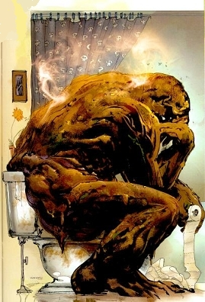
de los placeres sin pecar
el más dulce es el cagar
con un periódico extendido
y un cigarrillo encendido
queda el culo complacido
y la mierda en su lugar
cagar es un placer
de cagar nadie se escapa
caga el rey, caga el papa
caga la mujer más guapa
viene el perro lo huele
viene el gato lo tapa
total en este mundo de caca
de cagar nadie se escapa
que triste es amar sin ser amado
pero más triste es cagar
sin haber almorzado
hay cacas blancas por hepatitis
así como las hay blandas por gastritis
cual quiera que sea la causa
que siempre te alcanza
aprieta las piernas duro
que cuando el trozo es seguro
aunque esté bien fruncido el culo
será por lo menos pedo seguro
Anónimo

